М.Дөлгөөн 20B1NUM0085

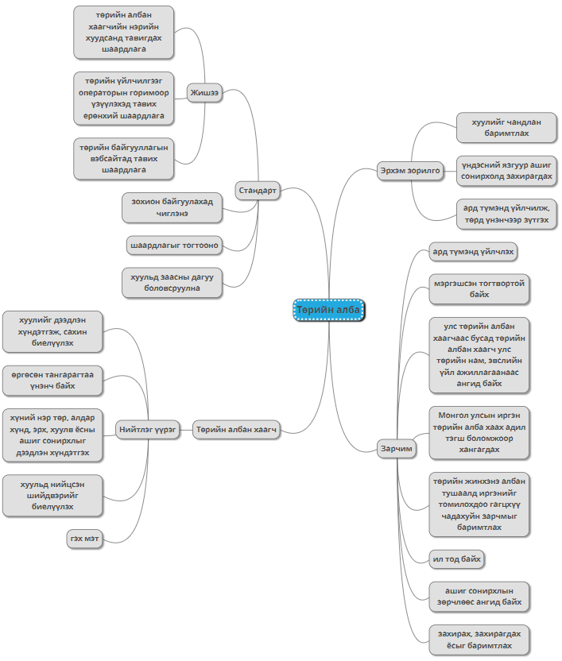

1. Төрийн алба гэж юу вэ? Төрийн албаны эрхэм зорилго юу вэ?

Төрийн албаны тухай хууль, 3.3.1. Төрийн алба гэж төрийн зорилт, чиг үүргийг Монгол Улсын Үндсэн хууль, бусад хууль тогтоомжийн хүрээнд хэрэгжүүлэх, төрийн бодлого боловсруулах, төрөөс зайлшгүй үзүүлэх шаардлагатай бусад үйлчилгээг нийтэд хүргэх үйл ажиллагаа, бүтэц, зохион байгуулалтыг хэлнэ.

Төрийн албаны тухай хууль, 5.1. Төрийн албаны эрхэм зорилго нь Монгол Улсын Үндсэн хууль, бусад хуулийг чандлан баримталж, үндэсний язгуур ашиг сонирхолд захирагдан ард түмэндээ үйлчилж, төрд чин үнэнчээр зүтгэхэд оршино.

1. Төрийн албаны зарчим гэж юу вэ? Түүний төрлүүдийг нэрлэнэ үү.

Төрийн албанд Монгол Улсын Үндсэн хуулийн Нэгдүгээр зүйлийн 2 дахь хэсэгт заасан ардчилсан ёс, шударга ёс, эрх чөлөө, тэгш байдал, үндэсний эв нэгдлийг хангах, хууль дээдлэх зарчмаас гадна дараахь зурагт заасан зарчмуудыг баримтлана.

1. Төрийн албаны стандарт гэж юу вэ?

Төрийн албаны стандарт нь төрийн албыг үр дүнтэй удирдах, төрийн байгууллага, төрийн албан хаагчийн үйл ажиллагааг оновчтой зохион байгуулахад чиглэнэ. Төрийн албаны стандарт нь төрийн байгууллага чиг үүргээ, төрийн албан хаагч албан тушаалын бүрэн эрхээ хэрэгжүүлэх, төрийн үйлчилгээний үр ашиг, үр нөлөөг дээшлүүлэхэд чиглэсэн менежментийн үйл ажиллагаанд тавих шаардлагыг тогтооно.

Төрд албанд ашиглагдаж буй стандартын жишээнүүд :

* MNS 6978:2022, Төрийн албан хаагчийн нэрийн хуудсанд тавих ерөнхий шаардлага
* MNS 6984:2022, Төрийн үйлчилгээг операторын горимоор үзүүлэхэд тавих ерөнхий шаардлага
* MNS 6285:2017 11 x. Төрийн байгууллагын вэбсайтад тавих шаардлага

1. Төрийн албан хаагч ямар нийтлэгүүрэг гүйцэтгэдэг вэ?

Төрийн албан хаагч дараахь нийтлэг үүрэг хүлээнэ:

37.1.1.Монгол Улсын Үндсэн хууль, бусад хуулийг дээдлэн хүндэтгэж, сахин биелүүлэх;

37.1.2.өргөсөн тангарагтаа үнэнч байж, нийтийн ашиг сонирхолд захирагдан ашиг сонирхлын зөрчилд автахгүй байх, хууль бус, шударга бус явдалтай эвлэрэхгүй байх;

37.1.3.эх орон, ард түмнийхээ тусын тулд иргэний ёсоор үндэсний язгуур ашиг сонирхолд захирагдан өөрт олгогдсон бүрэн эрхийн хүрээнд ажиллах, хүний нэр төр, алдар хүнд, эрх, хууль ёсны ашиг сонирхлыг дээдлэн хүндэтгэх;

37.1.4.улс төрийн албан хаагчаас бусад төрийн албан хаагч төрийн албан тушаал эрхлэх хугацаандаа улс төрийн аливаа нам, эвсэл, хөдөлгөөний үйл ажиллагаанд ямар нэг хэлбэрээр оролцохгүй байх;

37.1.5.хэрэв улс төрийн намын гишүүн бол намын гишүүнээс түдгэлзэж, тухайн төрийн албан тушаалд томилогдсон өдрөөс хойш долоо хоногийн дотор байгууллагын захиргаа болон харьяалах намдаа бичгээр албан ёсоор мэдэгдэх;

37.1.6.харьяа дээд шатны албан тушаалтны зөвхөн хуульд нийцсэн шийдвэрийг биелүүлэх;

37.1.7.төрийн албан хаагчийн ёс зүйн хэм хэмжээ, байгууллагын соёл, дэг журмыг сахиж, төрийн албаны нэр хүндийг эрхэмлэн дээдлэх;

37.1.8.өөрийн мэдлэг, чадвараа байнга хөгжүүлж, хийсэн ажлынхаа гүйцэтгэл, үр дүнгийн төлөө бүрэн хариуцлага хүлээх;

37.1.9.албан үүргээ гүйцэтгэж байхдаа болон тухайн албан тушаалыг эрхлэхээ зогсоосноос хойшхи хугацаанд төрийн болон албаны нууц, байгууллагын нууц, хүний эмзэг мэдээллийг чандлан хадгалах, хувийн болон бусдын ашиг сонирхлын төлөө ашиглахгүй, албан ёсны аливаа мэдээллийг эрх бүхий албан тушаалтны зөвшөөрөлгүйгээр тараахгүй байх;

37.1.10.албан тушаалын бүрэн эрхээ хэрэгжүүлэхдээ улс төрийн аливаа нөлөөлөлд автахгүй төвийг сахих, хэвлэл, мэдээллийн хэрэгслээр төр, засгийн бодлоготой холбогдсон асуудлаар зөвхөн албан ёсны байр суурийг илэрхийлэх;

37.1.11.холбогдох хуульд заасан журмын дагуу ашиг сонирхлын болон хөрөнгө орлогын мэдүүлгийг зохих байгууллагад мэдүүлэх;

37.1.12.төрийн үйлчилгээг чирэгдэлгүйгээр чанартай, хүртээмжтэй, шуурхай, соёлтой хүргэх, төрийн үйлчилгээг хүргэхдээ аливаа хэлбэрээр ялгаварлан гадуурхахгүй байх;

37.1.13.албан тушаалын тодорхойлолтод заасан зорилго, зорилт, чиг үүргийн хэрэгжилтийг хангах;

37.1.14.удирдлагын санаа бодолд нийцэх эсэхийг үл харгалзан тэдний гаргах шийдвэрээс үүдэн гарч болзошгүй сөрөг үр дагаврыг урьдчилан анхааруулж байх;

37.1.15.харьяа дээд шатны албан тушаалтныг төрийн бодлого боловсруулах, асуудал шийдвэрлэх, шийдвэр гаргахад нь хуульд нийцсэн, бодит баримт нотолгоонд тулгуурласан, үндэслэл бүхий үнэн зөв мэдээлэл, мэргэшлийн зөвлөгөөгөөр хангах;

37.1.16.Хөдөлмөрийн тухай хууль, байгууллагын хөдөлмөрийн дотоод журамд заасны дагуу ажлын цагийг үр бүтээлтэй ашиглах;

37.1.17.үндсэн ажлаасаа гадуур хуулиар зөвшөөрснөөс бусад ажил, үүрэг эрхлэхгүй байх;

37.1.18.хууль тогтоомжид заасан бусад үүрэг.